  - INSTITUTO TECNOLÓGICO JOSÉ MARIO MOLINA PASQUEL Y HENRÍQUEZ

  - UNIDAD ACADEMICA DE

NOMBRE DEL PROYECTO
Manual de Practicas POO
PRESENTA
OSCAR ISRAEL ALATORRE ORTEGA
DOCENTE
Osvaldo Rene Rojo Roa

10 de febrero del 2026

Programa 1
Código:
/*
* To change this license header, choose License Headers in Project Properties.
* To change this template file, choose Tools | Templates
* and open the template in the editor.
*/
package Clases;

/**
*
* @author israe
*/
public class Programa1 {
public static void main(String[] args) {
System.out.println("Hola mundo");
}
}
Descripción:
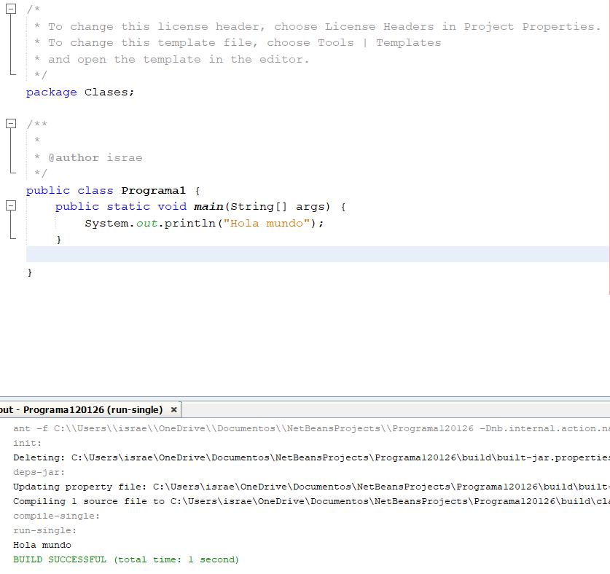
Este programa imprime en pantalla un “hola mundo”
Función:

Programa 2
Código:
package Clases;

public class Programa2 {

//variables
//Numeros enteros
/*int 16 bits -32,000 a 32,000
byte 8 bits 0 - 128
short 8 bits -16000 a 16000
long 32 bits -1000000 a 1000000
*/
static int a = 10;
public static void main(String[] args) {
System.out.println(a);
Mostrar();
}
public static void Mostrar(){
System.out.println(a);
}
}
Descripción:
Muestra los valores definidos de una variable
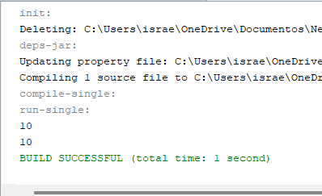
Función:

Programa 3
Código:
package Clases;

import javax.swing.JOptionPane;

public class Programa3 {
private static String nombre = "120";//Cadena de caracteres
private static float estatura;
private static char sexo;
private static int edad;

public static void main(String[] args) {
// 3 formas de leer datos
nombre = JOptionPane.showInputDialog("Escribe el nombre");
//casting conversion implicita y/o Explicita
estatura = Float.parseFloat(JOptionPane.showInputDialog("Escribe la estatura"));
sexo = JOptionPane.showInputDialog("Escribe el sexo de la persona").charAt(0);
edad = Integer.parseInt(JOptionPane.showInputDialog("Escribe la edad de la persona"));

JOptionPane.showMessageDialog(null, "El nombre es: " +nombre+"\n" + "Y su estatura es:" + estatura + "\n" + "el sexo es:" + sexo + "\n" + "y su edad es:" + edad);
}
}
Descripción:
En este programa se aprende a leer datos como el nombre,edad,sexo y estatura, utilizando JOptionpane, para mostrarlos y ingresar información respectivo con decimales o enteros, y utilizando char para obtener el primer letra para identificar si es masculino o femenino.
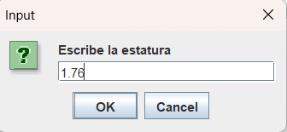
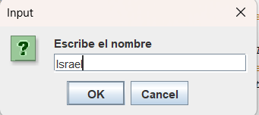
Función:

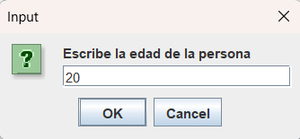
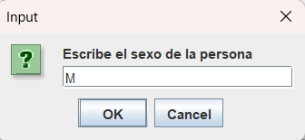

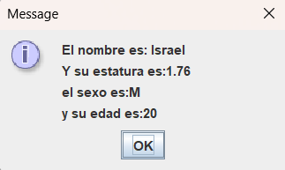

Programa 3.1
Código:

package Clases;

import java.io.BufferedReader;
import java.io.IOException;
import java.io.InputStreamReader;
import java.util.Scanner;

public class Programa3_1{
private static String nombre = "120";//Cadena de caracteres
private static float estatura;
private static char sexo;
private static int edad;
private static String sexo2;

public static void main(String[] args) throws IOException {
/*
// 3 formas de leer datos
nombre = JOptionPane.showInputDialog("Escribe el nombre");
//casting conversion implicita y/o Explicita
estatura = Float.parseFloat(JOptionPane.showInputDialog("Escribe la estatura"));
sexo = JOptionPane.showInputDialog("Escribe el sexo de la persona").charAt(0);
edad = Integer.parseInt(JOptionPane.showInputDialog("Escribe la edad de la persona"));
JOptionPane.showMessageDialog(null, "El nombre es: " +nombre+"\n"
+ "Y su estatura es:" +
estatura + "\n" + "el sexo es:" + sexo + "\n" + "y su edad es:" + edad);
*/

Scanner leer = new Scanner (System.in);
BufferedReader escribir = new BufferedReader(new InputStreamReader(System.in));
System.out.println("Escribe el nombre: ");
nombre = escribir.readLine();
System.out.println("Escirbe la estatura de una persona: ");
estatura = leer.nextFloat();
System.out.println("Escribe el sexo: ");
sexo = escribir.readLine().charAt(0);
//sexo = sexo2.charAt(1);
System.out.println("Escribe la edad: ");
edad = leer.nextInt();
}
}
Descripción:
Este es otra forma de ingresar los datos pero desde la consola
Función:
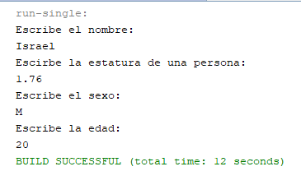

Programa 4
Código:
package Clases;

import java.util.Scanner;

/**
*
* Descripcion del problema
* Hacer un programa ue leea una cantidad en pesos
* y los convierta en dolares, euros, libras
* donde el dolar vale 18p, Euro vale 1.20dolares,
* y libra 1.05 Euros
*/
public class Programa4 {
//constantes
static int d = 18;
static float e = 1.20f;
static float l = 1.05f;
static int pesos;
static float resultado = 0.0f;

public static void main(String[] args) {
Scanner numeros = new Scanner(System.in);
System.out.println("Escribe una cantidad en pesos: ");
pesos = numeros.nextInt();
resultado = (float)pesos / d;
System.out.println("Los dolares son: "+ resultado);
resultado = resultado / e;
System.out.println("Los euros son: "+resultado);
resultado = resultado / l;
System.out.println("Los libras son: "+resultado);
}
}
Descripción:
Este programa hace la conversión de pesos a dólares a libras y a euros y muestra en la consola
Función:
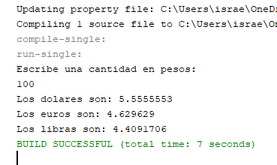

Programa 5
Código:
package Clases;

import java.util.Scanner;

public class Programa5 {
public static void main(String[] args) {
/*
operadores aritmeticos
int + int = int
float + float = float
double + double = double
String + String = concatenacion(Union de las variables)
int - int = int
float - float = float
double- double = double
int * int = int
float * float = float
double * double = double
int / int = int
float / float = float
double / double = double
Math.sqrt = raiz
Math.pow = elevacion de una potencia
*/
Scanner leer = new Scanner (System.in);
double numero;
double resultado = 0.0;
System.out.println("Escribe un numero que se elevara al cuadrado ");
numero = leer.nextDouble();
System.out.println("Escribe la potencia");
double potencia = leer.nextDouble();
resultado = Math.pow(numero, potencia);
System.out.println("Resultado: " + resultado);
}
}
Descripción:
Este programa se dan a conocer todos los operadores aritméticos
Y pide un numero para elevarlo al cuadrado y a la potencia.
Función:
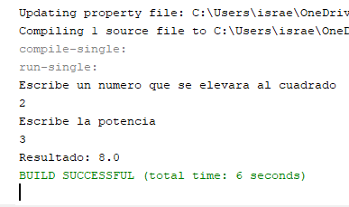

Programa 6
Código:
package Clases;

import java.util.Scanner;

public class Programa6 {
public static void main(String[] args) {
/*
Hacer un programa que leea 4 numeros
y que calcule el promedio de ellos
*/
Scanner leer = new Scanner (System.in);
double n1, n2,n3,n4;
double resultado = 0.0;
double Materias = 4;
System.out.println("Escribe primer numero: ");
n1 = leer.nextDouble();
System.out.println("Escribe segundo numero: ");
n2 = leer.nextDouble();
System.out.println("Escribe tercero numero: ");
n3 = leer.nextDouble();
System.out.println("Escribe cuarto numero: ");
n4 = leer.nextDouble();
resultado = (n1 + n2 + n3 + n4) / Materias;
System.out.println("Promedio: " + resultado);
}
}
Descripción:
Este programa lee 4 numeros y saca el promedio de las 4 eh imprime en pantalla
Función:
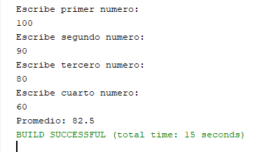

Programa 1
Código:
package Clases;

import java.io.BufferedReader;
import java.io.IOException;
import java.io.InputStreamReader;
import java.util.Scanner;

public class Programa7 {
static int n1;
public static void main(String[] args) throws IOException {
//Scanner para numeros
//BufferReader letras
//JOptionPane letras
Scanner leer = new Scanner(System.in);
BufferedReader escribir = new BufferedReader (new InputStreamReader(System.in));
int a = leer.nextInt();
int b = leer.nextInt();
float c = leer.nextFloat();
double e = leer.nextDouble();
String nombre = escribir.readLine();
System.out.println("Resultado" + a); //Concatenacion o adicion
float resultado = (float)(a+b+c+e)/ 4;
double c1 = Math.sqrt(c);//Sacar la raiz cuadrada
double c2 = Math.pow(e, 2/*depende la cantidad es a lo que se va a elevar*/);//elevar a la potencia al cuadrado

}

}
Descripción:
Este programa se explico como se usan correctamente las operaciones aritméticas, usando math y entre otros
Función:

